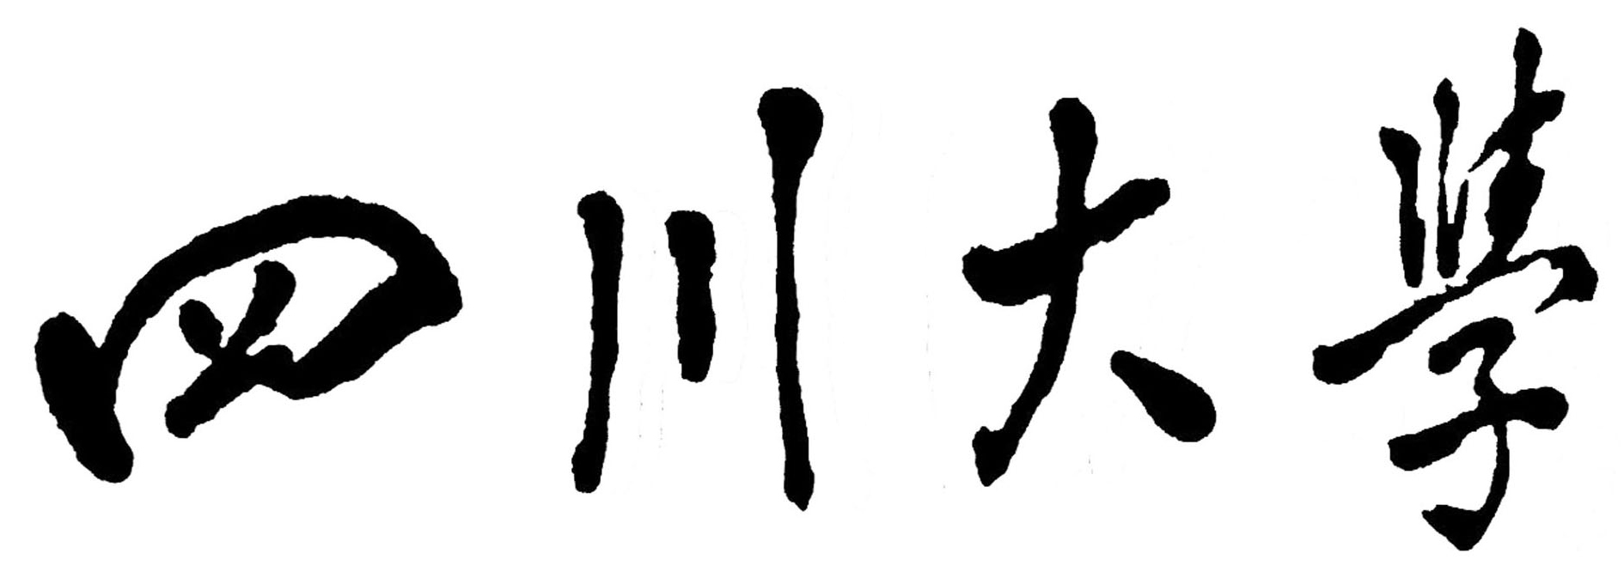
大学生创新训练计划
项目申报书

项目名称： 基于图像的校园场景三维重建
项目负责人： 陈靖
所在学院： 计算机学院
专业年级： 2014级
学 号： 2014141462010
手 机： 18328084249
电子邮箱： 1749026382@qq.com
指导教师：
项目起止年月： 2016年1月-2017年1月
项目参与学生人数： 5

四川大学教务处制

年 月
填写说明
一、凡申报四川大学“大学生创新训练计划”必须填写本申报书。创新训练计划项目是本科生个人或团队，在导师指导下，自主完成创新性研究项目设计、研究条件准备和项目实施、研究报告撰写、成果（学术）交流等工作。
二、“项目所属一级学科”是指教育部1998年颁布的“普通高等学校本科专业目录”中的哲学、经济学、法学、教育学、文学、历史学、理学、工学、农学、医学和管理学11个一级学科门类中的一种或多种(跨学科)。
三、“项目开展支撑平台“指支撑本项目开展的校、院级教学实验中心、科研实验室等，表中填写有关实验室名称，可以多个。
四、“项目组成员”人数原则上不超过五人。
五、报送本申报书时，一式2份，并报送申报书电子文档。
六、本书应该填写完整、内容详实、表达准确，数字一律填写阿拉伯数字。
七、打印格式与装订
（1）纸张为A4大小，双面打印；
（2）文中小标题为四号、仿宋、加黑；
（3）栏内正文为小四号、仿宋；
（4）左侧距边界1厘米装订。

项目名称 | 基于图像的校园场景识别和三维重建
申请经费 | ？ 元 |  | 起止时间 |  |  | 2016年1 月 至2017年 1月
项目所属 一级学科 | 计算机
项目开展 支撑平台 | 手机Android平台
项目负责人基本信息
姓名 | 学号 |  |  | 专业年级 |  |  | 所在学院
陈靖 | 2014141462010 |  |  | 2014级 |  |  | 计算机
性别 | 手机 |  |  | 电子邮箱 |  |  | 身份证号
男 | 18328084249 |  |  | 1749026382@qq.com |  |  | 460027199612230410
项目组成员基本信息
序号 | 1 | 2 |  |  | 3 |  |  | 4
姓名/性别 | 夏玮良/男 | 胡研/男 |  |  | 王俊柯 |  |  | 朱瑞祺
学号 | 2014141462269 | 2014141462082 |  |  | 2014141083033 |  |  | 2014141444056
专业年级 | 2014级 | 2014级 |  |  | 2014级 |  |  | 2014级
所在学院 | 计算机学院 | 计算机学院 |  |  | 商学院 |  |  | 电气信息学院
手机 | 18981742655 | 18606551305 |  |  | 15208228033 |  |  | 13678188975
电子邮箱 | 583551648@qq.com | 1340908428@qq.com |  |  | 1057374735@qq.com |  |  | 472317606@qq.com
身份证号 | 510108199602141511 | 150304199506042538 |  |  | 510122199512305364 |  |  | 510104199608143467
签名
指导教师基本信息
姓名 | 所在学院或单位 |  |  | 研究方向 |  |  | 职称/职务
 | 计算机 |  |  |  |  |  | 讲师
性别/年龄 | 手机 |  |  | 电子邮箱 |  |  | 签名

项目内容概述(限200字以内)
计算机技术的发展和现实的需求，使得场景的三维重建成为了一个研究热点。而与二维图像相比，三维模型对客观世界的表达能给人以一种更加真实的感受。它以立体建模的技术向用户们展现具体客观的地理空间现象。不仅能够表达立体对象的空间位置,而且还能描述和表达它们相互间的平行和垂向关系,并通过三维坐标对立体对象进行一系列的空间拓扑关系的分析和操作。市场上，近年来虚拟现实技术在计算机领域的应用达到了一个崭新的高度，甚至引发了一轮研发虚拟现实的热潮，引起了社会上的广泛关注。其中建立三维虚拟校园系统是一个很重要的应用领域。虚拟校园的设计与实现已经成为当前许多大学研究的方向，虚拟校园作为仿真的校园环境，有助于校园的规划管理，也可以帮助用户采用动态交互的方式对学校进行身临其境的全方位漫游浏览，给予用户全新的校园巡游体验。

项目特色创新点概述（限50字以内）
1.令人耳目一新的校园场景三维建模，让用户通过全新立体鸟瞰的体验，以轻松游览校内每个角落的独特景色。
2.仅利用手机中的成图便能识别校内建筑，并反馈给用户一系列的人文介绍，实现便捷有效的人机交互作用。
3.添加的冒泡聊天版块，让用户时刻都有在下一个转角遇见惊喜的可能。
项目组成员分工
姓名 | 主要研究工作
陈靖
夏玮良
胡研
王俊柯
朱瑞祺

一、项目简介（研究内容、目的意义、具体目标、国内外研究现状分析及评价等）
- 研究内容
基于Android平台及Linux开放源代码的环境，我们将致力于开发一款对校园场景实现三维重建，并在三维模型上额外附加一系列的功能模块，具体的研究方向如下：

- 校园场景三维建模方法
在计算机中重新建立一个基于现实世界的三维场景模型，长久以来一直是计算机技术发展的一个重要实现方向。而近年来由于虚拟现实图像识别和三维可视化技术的迅猛发展，使计算机实现重建各种结构复杂的三维实体成为可能。并且我们还要在此基础上，将代码移植到手机Android平台上。该项目研发的主体部分就叫做“校园场景三维重建”
场景建模实际上就是对校园实体对象虚拟化的呈现、空间可视化、沉浸式漫游等方面需求的实现，对所求实体及其对等的实体大量相关数据的采集、组织结构化和存储以提供用户使用的过程。
该主体部分的工作过程具体为用户用手机在一定区域内（这里特指校园内部的环境）以多角度拍下任意场景的照片（所需照片数量由软件的实现程度决定，至少需要两张的拍摄照片），并将其上传至我们的软件里。类似于Auto CAD、3D Max的流程，软件经过图像识别后能识别当前场景的具体位置和名称，生成一个实体的三维模型，并针对某些特定场景反馈用户详细的介绍，诸如校园内的一些标志性建筑或名胜古迹等。如此即可真实地去再现校园的三维景观，用户可在三维的虚拟校园中进行自由的沉浸式漫游，并可实现一系列体验度极高的真实感和真切感的交互操作。

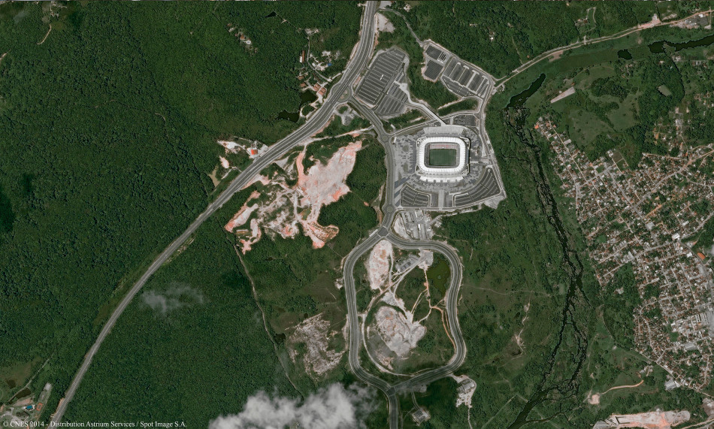

阴影部 分
照片名称
三维坐标
实体名称

N
1
三维建模
拍摄照片
实体模型

深孔信息
像素大小
人文介绍
形状大小

- ***************
- 目的意义
三维重建发展之最大的意义个人以为在于能够较大程度地去影响、催化人类的生活方式。它的影响广度之大是前所未有的，其中涵盖了军事，医疗，教育。生活，娱乐等重要领域。
军事上通过摄影测量及相关技术和手段，动态地三维重建目标区域，将战场上的目标区域环境一更为直观的形式展现并提供给战区指挥决策系统，是信息化战争准备的要求。利用三维重建技术，在CT、MRI或DSA影响指导下经计算机精确计算和仿真校验后，生成高精度的大脑立体模型满足医疗所需，在脑血管疾病、脑动脉瘤和颅脑损伤等手术上都有一定的成效。
随着计算机视觉技术的蓬勃发展，人们对计算机所呈现的信息和所能处理的信息等方面有了更高的期待。这些对虚拟空间的想象在无数的电影和文学作品中展现得淋漓尽致。倘若能否有效地把我们所在的生活空间、世界通过运用计算机语言重建出来，今后人类将踏足和生存的领域又多了一份。从这个意义上，我们在不断探寻新的生存环境的同时，也在创造着新的生存空间。
- 具体目标
该项目力将实基于图像的三维重建，并把代码移植到手机Android平台上，为用户带来崭新的三维交互体验。如果研发阶段顺利，则在此基础上将进一步开发，带来新的功能拓展诸如室内定位，导游系统等模块。此后将尝试推广项目App，吸引投资，尝试获取基础盈利。
- 国内网研究现状分析及评价
在三维重建方面研究最多的国家是日本，其次是美国和英国。发达国家起步较早，研究的也比较深入。1995年日本东京大学的Hoshino领导的小组用物体反射的M-arraycoded光源影像对物体表面进行三维重建取得进展。使用这种方法，可用简单的设备完成三维重建。1993年美国芝加哥大学Goshtasby和Ardeshir应用合理的高斯曲线和平面，进行二维、三维图形的恢复和设计的研究。而近几年来Surmann等人提出了一种对三维室内场景数字化的自主性系统，解决了同时地位和地图构建（SLAM）问题，最后利用快速八叉树法将场景可视化表现出来。勿论微软推出的Kinect产品，一种廉价而优质的解决方案，推动三维重构技术走向了大众视野。
近三年来三维重建技术成为我国医学研究领域的新热点，应用于医学体数据的绘制研究。国内工程图扫描输入及三维重建方法的研究，被四川省列为基础科研项目，浙江大学CAD与计算机图形国家重点实验室提出的基于二维视图特征的三维重建算法，清华大学国家CAD工程中心也发表了基于三维视图形体的重建算法，分别从不同方向对三维重建进行了研究。
综上所述，国外在使用二维图像重建三维图像方面的研究起步较早，取得了很多成果；国内在此方向上的研究也有了较大的进展。
尽管三维重构技术在计算机视觉领域内迅猛高歌地发展出自己的一片天地，但在虚拟现实技术的普及趋势下，重构技术的移动端市场却仍然鲜有声响。这显然是一块尚未被开发的处女地，即意味着相关App在手机应用市场上的巨大潜力和用户群。而今三维重建的方法不断发展种类繁多，越来越完善和成熟，相关书籍资料亦是层出不穷，应有客观的前景，具备了可实现的可能。

二、研究技术路线及可行性分析
研究技术路线：
目前已有的三维重建方法可分为两类：
1.基于几何结构的重建方法；
2.基于图像的重建方法。
在这里区别于传统的几何结构重建，我们主要研发的是图像重建。
从图像重建三维场景，顾名思义，便是先对场景进行多角度的拍摄，然后应用计算机视觉领域的知识和算法，通过图像特征采集的二维信息，进行三维实体的重建。在技术要求上，图像不应局限于传统意义上的摄影照片一类，也涵盖了视频数据、红外线传感器数据和灰度数据等。但由于我们小组的开发水平有限，所选取的数据也可能止于多角度的摄影照片上。
技术上主普遍应用的从图像进行三维表面重建的方法有两种：
- 基于灰度信息的重建；
- 基于立体视觉的重建。
基于灰度信息的三维重建就是如何在一定的约束条件下从平滑变化的灰度图上恢复出表面取向的信息，这种方法与基于立体视觉的方法不同之处在于它不需要多幅图像，而只需要一幅灰度图像就能计算物体表面形状。采用该方法的关键在于尽可能地排除或减轻噪声的影响。该算法的不足之处在于计算量大，对噪声很敏感，不适于灰度分布均匀的图像。
而基于立体视觉的重建大致有如下三类方法：
程距法；
仅利用一幅图像所提供的信息判断三维形状的方法；
由两幅或多幅图图像提供的信息重建三维结构的方法。
程距法是直接利用测距器，如激光测距仪等获得程距信息，建立三维结构的描述方法。这类方法适用于严格控制下的环境，如工业自动化应用方面。
方法是依据光学成像的透视原理及统计假设，根据场景中灰度变化导出物体轮廓及表面，“shape of shading”由影到形，从而推断场景中的物体，线条图的理解就是这样的一个典型问题。但该方法由于受到单一图像所能够提供信息的局限性，存在难以克服的困难。
方法即由物体的光照图像恢复外形是计算机视觉领域的一个重要分支，也是计算机视觉的热点研究领域。由于应用的需要，人们用多种方法对表面重建进行了研究。根据图像获取方式的区别又可以划分为普通立体视觉和光流（Optical flow）两大类。立体视觉研究的是由两相机拍摄下的两幅或多幅图像，而光流法中研究的是单个相机沿任一轨道运动时顺序拍下的两幅或更多幅图像。这两个方法即为我们小组在研发中的重点课题。同时前者可以看作后者的一个特例，它们具有相同的几何构型，算法上有类同的侧重。
本项目所采用的方案从结构上看较为简单，可直接用手机从现场拍取多幅图像（至少两幅），然后从多幅图像中取出对应的特征点。根据原先所得特征点获取其所在的具体三维坐标，并由图像集合和与之对应的深度集合构成场景三维模型。

可行性分析:
一、经济的可行性
项目前期，我们小组需要查阅大量的有关知识以作研发准备，这会花费一定的资金去购置相关的书籍与资料。但有相当一部分书籍是可以从本校校区的图书馆获取的，还有些资料可从学习从事相关技术领域的学长学姐那得到，诸如此类等。妥善使用这些途径将会为我们省下一笔可观的资金。
之后在研发阶段，我们会不可避免的遇到设备应用需求的问题。而市场上有关三维重建的设备的价位可以说是整体偏高的。无论是对这些专业设备的购置租借，还是维护维修等，都会消耗掉一笔不菲的资金，也是本项目较为重要的开销处。
至于后期的App维护阶段，都需要组织人力物力去推动本项目的推广、测试、维护、更新等方面进度。QQ空间、朋友圈、微博上的消息推广单凭我们小组的组员可达到一定效果，但倘若更进一步的成效需要的是专门的团队对此运作。
同样，测试人员的有效反馈，维护过程所需的资源，这些也需要我们投入许多资金，可以说是本项目主要开销的地方。一个优良的App需要的是一个完善友好的运作环境，当然，这些资金在具体投入数额上不会太大，本项目所研发的是一款功能性应用软件，和那些对人气关注依赖高的社交软件不同，不需要太高的关注度。实际所需资金大抵维持在一般软件开发项目所需的平均水平之间。总体来讲，本项目在经济上的需求在可承受范围内

项目资金支出

书籍资料
购置设备
系统维护
软件推广
其他需求

二、技术的可行性
如今技术上基于图像的三维重建法已趋于成熟，程距法、光流法等重建算法都已应用到大量的建模设备中，而手机Android平台的开发环境也发展的相当友好完善。市场上也出现了类似三维重建的手机应用案例，因此可以说是不存在技术上的开发障碍。
本项目所采用的总体方案从结构上看较为简单，如下图所示。可直接从手机从现场拍取多幅图像（至少两幅），然后对每幅图像进行参数的标定，标定包括求出每一幅图像的非线性畸变，然后从多幅图像中取出对应的特征点。经过特征匹配后，根据原先所得特征点获取其所在的具体三维坐标，并由图像集合和与之对应的深度集合构成场景三维模型，连接相关点构成三维立体图像。该方法具有像素点计算量固定、不受场景复杂度影响等的有点。而对大规模的场景，需要多幅图像的数据流输入。
总的来讲，基于图像的三维重建有对图像进行预处理、关键点匹配、距离计算、表面重建四大步骤。

特征匹配
三维重建拿

特征提取
参数标定
距离计算

图像一
图像二
表面重建

市场方面
便捷、迅速，是当今软件市场对应用孜孜不倦以追求的趋向，手机App因自身开发中重于用户体验的特色，在这股浪潮中具有得天独厚的优势。与PC平台上的三维重建软件相比，本软件在便利性强压其一头，又因三维重建的手机应用市场尚未被完全开发，在新颖性上也可吸引许多用户。再者，手机端上潜藏着巨大的用户群体，无论是在实景测绘，还是交互体验的，本软件都能满足这些需求。

三、对项目的参与兴趣和已有的知识积累或实践基础
该项目是我们小组成员经过反复激烈讨论而确定下来的，一来是因为历年的创新训练计划里做这类项目的小组还很少，二来是自微软发布Kinect后，虚拟现实技术开始平民化大众化，而在近几年发展趋势日渐迅猛，让它成为计算机视觉领域里逐步被大众聚焦的不可小觑的一部分。
关于本项目的实现，主要是实现将PC端的代码移植到手机平台上，刚好涉及到的是我们最近所学的C++、Java和Html等语言。我们小组中大部分成员都拥有一定开发经验，在各自的专业上都掌握了一定深度的知识。而且还有互联网共享，网易云课堂等软件的知识支撑。我们有信心能在不断学习中弥补漏洞，改进方法，在解决问题的过程中汲取知识教训，深化我们在该项目中所学的相关知识。
四、研究计划和进度（可就文献查询、社会调查、方案设计、实验研究、数据处理、研制开发、撰写论文或研究报告、结题和答辩、成果推广、论文发表、专利申请等工作逐项进行安排）
2016.1 - 2016.2 | 文献查阅与调查准备
2016.2 - 2016.3 | 查询基于图像的三维重建的工作原理及开发，熟悉与图像特征匹配、距离特征、表面重建等相关的算法
2016.3 – 2016.8 | 创建开发文档，具体实行软件模块设计、结构化分析方法以及具体研发过程
2016.8– 2016.9 | 测试软件的基本功能，开始试用
2016.9 – 2016.11 | 维护、更新软件，并开始准备研究报告的撰写、结题论文和答辩
项目结题之后 | 筹备资金已对软件进行小范围的推广和试用

五、项目研究支撑条件
其研究开发阶段有效支撑来源于
- 学校的经费支持；
- 导师的理论指导；
- 类似应用的借鉴；
而在软件的维护阶段，有效的研究支撑来源于各用户们体验后的有效反馈和充足的资金运作。
希望有相关知识的老师能指导我们小组开发该软件！
六、预期提供的成果形式
1. ■文献资料综述 2. ■调查报告 3. ■研究论文 4. ■开发软件
5.□设计 6.□硬件研制； 7. ■申请专利
8. ■其他 名称：
七、项目经费概算(包括调研、耗材、资料、发表论文、印刷等费用)
相关书籍、报刊和论文等 | 500¥
技术设备的购置 | 1500¥
Android平台的搭建 | 600¥
服务器搭建、维护以及数据库的更新 | 500¥
软件的维护、更新、推广等 | 2000¥
交通和其他费用 | 900¥

八、评审情况
指导教师意见：
指导教师（签名）： 年 月 日
学院推荐意见：
主管院长签名： 年 月 日
学校专家评审意见：
组长签名： 年 月 日
学校认定意见及批准经费：
学校负责人签名： 年 月 日

